重新定义HR——HRBP的战略转型

课程背景：
HRBP的概念是由戴维.由里奇在1996年提出,在01、02年进入中国，国内企业经过10多年的探索和实践，帮助企业在战略规划落地和绩效改进方面发挥了重要的作用。所以，越来越多的企业和HR从业者意识到传统HR转型的必要性，但对于转型过程中出现的问题，仍然有很多困惑：
1. 传统HR转型BP的流程是什么？
2. HRBP如何从琐碎的事务中脱离？
3. 如何处理HRBP与业务工作中的冲突？
4. 什么样的企业背景适合做HRBP转型？
5. HRBP形不像，神不似，融入不了业务。
等等一系列的问题，产生上述问题的核心是组织对HRBP的角色和定位不清，给予的支持不充分，同时HRBP自身的业务能力不足等所致。基于对国内标杆企业的研究，以及自身经历的成熟企业HRBP模式的总结，设计开发本课程。

课程收益：
● 了解UCUA时代HR的转型
● 萃取标杆企业HRBP转型经验
● 叙述HR三支柱的角色与分工
● 掌握HRBP转型的步骤和流程
● 运用HRBP思维模式开展工作
● 运用BLM、BEM、OGSM等工具业务中开展工作

课程特点：
● 针对性教学：结合知识点和目标学员，课前进行需求调查，依据学员需求设计课程；
● 案例式分享：结合15年的人资实战经验，理论与案例结合，小组现场讨论，总结经验；
● 现场式问答：各学习小组现场总结HRBP转型遇到的问题，老师分类并进行现场解答；
● 情景式演示：课程中HBBP的关键技能的工具将场模拟演练，老师现场点评；
● 课后辅导式：课程结束后，学员在工作中实操遇到的问题，老师随时给予指导。
课程模型：
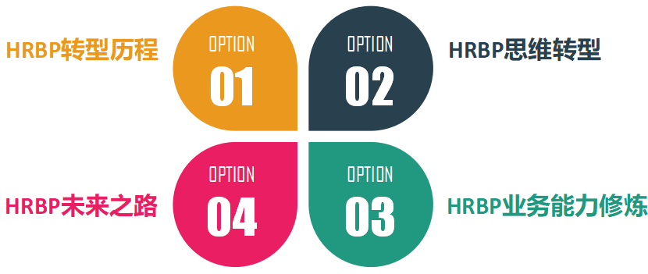

课程时间：2天，6小时/天
课程方法：讲师讲授+案例分析+视频互动+情景模拟+实操演练
课程对象：各部门经理、总监、副总经理、总经理以及HR团队

课程大纲
导入：炸掉人力资源部、华为人资战略启迪
思考：人力资源部门存在的价值在哪里？
第一讲：HRBP转型历程
一、VUCA时代HR如何面临挑战
1. 业务部门对HR的价值定位
2. 现实管理中HR的价值定位
3. HR如何能为业务创造价值
4. HR如何从经营角度开展工作
案例：ZARA-BP巡店工作的启示
案例：阿里政委给我们的启示
二、WHAT：什么是HRBP？
1. HRBP、COE、SSC的组织模式
2. HRBP、COE、SSC的职责分工
3. 传统HR与HRBP的主要区别
4. HRBP的核心价值定位与角色
1）企业战略伙伴
2）HR解决方案集成者
3）HR流程运作者
4）关系管理者
5）变革推动者
6）核心价值观传承的驱动者
案例：华为HRBP的转型之路
视频：亮剑-HRBP与业务部门如何分工
三、WHY：为什么进行HRBP转型？
1. HR运作模式转型驱动因素
2. 变革时代HR新模式的思考
3. 变革时代下HR新角色定位
4. 尤里奇针对人力资源转型的观点
5. 三支柱转型落地的关键成功要素
案例：HRBP转型模式的分析和选择
讨论：三支柱模式是否适合所有企业？
四、HOW：如何实现HRBP转型？
1. HRBP转型的难点分析
2. HRBP转型核心五步曲
3. HRBP实现转型的基础——组织保障
4. HRBP实现转型的核心——素质修炼
5. HRBP实现转型的关键—能力建设
6. 什么样的企业适合HRBP
讨论：企业HRBP转型过程的问题与对策

第二讲：HRBP思维转型
一、从支持业务到驱动业务
1. 一切工作来源于经营
2. 一切工作服务于经营
3. 一切工作衡量于经营
4. 了解企业经营价值链
5. HR价值从经营中体现
讨论1：业务型HR与传统HR的不同
讨论2：HR服务于业务领导or业务
案例：阿里、华为业务转型期HRBP做了什么
二、从职能导向到客户导向
1. 真正理解客户需求
2. 经营角度设计对策
案例：“重庆连锁小面”上市之路挖掘“客户”真正的需求
三、从专注体系到关注成果
1. 完善的体系搭建为何会不灵
2. 重新审视选用育留核心工作
1）减少事务性工作
2）增加策略性工作
案例：空降HRD的体系建设为何失败？
讨论：HR有效工作的衡量成果是什么？

第三讲：HRBP业务能力修炼
一、深入业务，推动战略规划落地
案例：连锁店长与员工的销售任务谈话
1. 了解自己所在行业的价值链
2. 了解公司核心部门的业务链
3. 熟记组织的结构与经营数据
4. 从经营数据中设计解决方案
工具1：BLM战略规划工具与地图
练习：某销售团队月度报表分析
二、走进一线，助力绩效诊断分析
案例1：某银行新业务大赛而产生的柜台员工与客服员工的矛盾
1. 以绩效提升为牵引，提供高效HR解决方案
2. 关注绩效过程辅导，而非仅关注年终绩效
3. 双向沟通与绩效计划是绩效辅导的关键
工具1：绩效诊断BEM
工具2：绩效改进OGSM
工具3：绩效面谈GROW
三、解决痛点，实行继任者计划
案例：阿里、华为CE0继任者的启示
1. 人才动态盘点
2. ZARA-CDP分析
3. ZARA-独特教练机制
4. 华为干部培养机制
工具1：TSP继任者管理
工具2：动态盘点表与九宫格
四、提升士气，营造和谐的氛围
案例：ZARA-HRBP去OFFICE 的启示
1. HRBP要做“环境氛围工程师”
2. 发挥员工“自媒体”的作用
3. 主动融入“咖啡文化”
工具1：Q12员工范围营造
工具2：外资“G-R-M”会议模式

第四讲：HRBP未来之路
1. 敢于逆风飞扬
2. 平凡中显价值
3. 理想HRD继任者

